INDICAÇÃO Nº______________ DE 2026.

Sugere ao Poder Executivo Municipal, por meio do órgão competente, que seja realizada obras para adequação da rampa de acessibilidade na calçada da via R. Luiz Leopoldo Fernandes Pinheiro, 572.

Indico à Mesa na forma regimental, ouvido o Douto Plenário, que seja enviado ofício ao Exmo. Sr. Prefeito Municipal Rodrigo Neves, solicitando ao órgão competente a realização de obras para adequação da rampa de acessibilidade localizada na calçada da via R. Luiz Leopoldo Fernandes Pinheiro, 572 - Centro, Niterói.

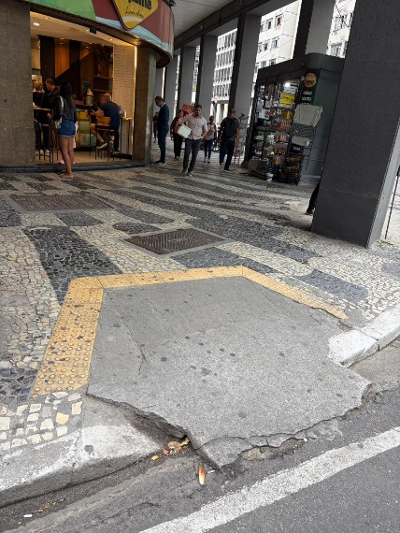
Justificativa
A presente indicação tem como objetivo garantir condições adequadas de acessibilidade e mobilidade urbana para todos os cidadãos, especialmente pessoas com deficiência, idosos e pessoas com mobilidade reduzida. Conforme verificado no local, a rampa existente apresenta grave deterioração estrutural, com partes quebradas, desnível acentuado em relação à via e ausência de transição adequada entre a calçada e a rua, configurando um ponto de risco iminente de quedas e acidentes. Destaca-se que tais condições estão em desacordo com os princípios de acessibilidade universal e com as normas técnicas vigentes, prejudicando a autonomia e a segurança dos usuários. Dessa forma, faz-se necessária a intervenção do Poder Executivo para a readequação da rampa, garantindo condições seguras de utilização. A medida proposta contribui diretamente para a promoção da inclusão, segurança e dignidade da população.
Niterói, 11 de maio de 2026.

Fernanda Louback
Vereadora

